2020年1月浙江省普通高中学业水平考试
物理仿真模拟试卷 C· 解析版
考生须知：
1．本试题卷分选择题和非选择题两部分，共6页，满分70分，考试时间60分钟。
2．考生答题前，务必将自己的姓名、准考证号用黑色字迹的签字笔或钢笔填写在答题卡上。
3．选择题的答案须用2B铅笔将答题卡上对应题目的答案标号涂黑，如要改动，须将原填涂处用橡皮擦净。
4．非选择题的答案须用黑色字迹的签字笔或钢笔写在答题卡上相应区域内，作图时可先使用2B铅笔，确定后须用黑色字迹的签字笔或钢笔描黑，答案写在本试题卷上无效。
5．本卷中涉及数值计算的，重力加速度g均取10 m/s²。
一、选择题（本题共18小题，每小题2分，共36分。每小题列出的四个备选项中只有一个是符合题目要求的，不选、多选、错选均不得分）
1．某乘客乘坐G7510次高铁从杭州东站到上海虹桥站。下列说法正确的是
A．该动车12:26从杭州东站开出，指的是时间
B．杭州东站到上海虹桥站历时1.01 h，指的是时刻
C．杭州东站到上海虹桥站全程约为159 km，指的是位移
D．杭州东站到上海虹桥站全程约为159 km，指的是路程
1．【答案】D
【解析】A、该动车12:26从杭州东站开出，对应时间轴的一个点，是时刻，故A项错误；B、杭州东站到上海虹桥站历时1.01 h，1.01 h是指一段时间，不是时刻，故B项错误；CD、位移是从初位置到末位置的有向线段，是直线，高铁运动的全程不是直线，是指路程，故C项错误，D项正确。
2．质点是一种理想化模型。下列说法正确的是
A．研究地球自转时，地球可视为质点
B．研究地球绕太阳公转时，地球可视为质点
C．研究体操运动员的比赛动作时，运动员可视为质点
D．研究杂技演员做空翻动作时，杂技演员可视为质点
2．【答案】B
【解析】A、研究地球自转时，地球的大小不能忽略不计，否则没有转动，所以不能看作质点。故A项错误；B、研究地球的公转时，地球到太阳距离比地球本身大很多，故地球可以看做质点，故B项正确。C、观赏体操运动员的比赛时，关键看其肢体动作，故不可将其视为质点，故C项错误；D、研究杂技演员做空翻动作时，关键看其动作，故不可将其视为质点，故D项错误。
3．坡鹿外形与梅花鹿相似，但体形较小，花斑较少，国内分布于海南岛，为国家一级保护动物。若某坡鹿由静止开始做匀加速直线运动，5 s末其速度大小为10 m/s，则该过程中，坡鹿的加速度大小为
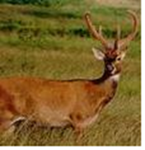
A． B． C． D．
3．【答案】B
【解析】根据加速度定义可知：，故选B。
4．在同一直线上运动的甲、乙两物体的v-t图像如图所示，则由图像可知
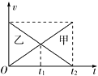
A．它们的速度方向相同
B．它们的加速度方向相同
C．在t₁时刻它们相遇
D．在0~t₂时间内它们的位移大小不相等
4．【答案】A
【解析】A．由图看出，两个物体的速度均为正值，说明速度方向均沿正方向，方向相同；故A正确；B．速度图象的斜率等于物体的加速度，斜率的正负表示加速度的方向，则知两个物体的加速度方向相反。故B错误。C．在t₁时刻两图线相交，说明它们的速度相同；但经过的位移并不相同，故没有相遇，故C错误；D．根据速度图象与坐标轴围成的面积表示位移，得知在0~t₂时间内它们的位移大小相同；故D错误。
5．如图所示，与两个物体用轻绳相连后，跨过无摩擦的定滑轮，物体在Q位置时处于静止状态，若将物体移到位置，仍然能够处于静止状态，则物体由Q移到后，作用于物体上的力
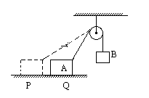
A．地面对的摩擦力增大
B．地面对的支持力减少
C．绳子对的拉力增大
D．受到的重力减少
5．【答案】A
【解析】由物体受力分析知：物体A受到重力、地面的支持力、绳的拉力和地面对物体向左的摩擦力；A．当A由Q点移动到P点时绳与水平方向的夹角变小，由于绳的拉力大小不变，所以绳在水平方向上的分力变大，在水平方向上处于平衡的是地面对物体向左的摩擦力与绳在水平方向上的分力，绳在水平方向上的分力变大了，所以地面对A的摩擦力也就变大了。故A正确。B．同样，当A由Q点移动到P点时绳与水平方向的夹角变小，由于绳的拉力大小不变，所以绳在竖直方向上的分力变小了，在竖直方向上处于平衡的力是向下的重力、地面向上的支持力和绳在竖直方向上的分力，重力不变，绳在竖直方向上的分力变小了，那么向上的支持力就要变大。所以地面对A的支持力变大了，故B错误。C．根据定滑轮的使用特点知，绳的拉力和物体B的重力相等且保持不变的，绳子对A的拉力不变，故C错误。D．A受到的重力与物体的质量有关，质量不变，A的重力也不变，故D错误。
6．如图所示，一辆有驱动力的小车上有一水平放置的弹簧，其左端固定在小车上，右端与一质量为1 kg的物块相连。物块和小车一起向右匀速运动时，弹簧处于压缩状态，弹簧弹力大小为2 N。若小车开始向右加速运动，加速度大小为4 m/s²，则物块受到的摩擦力的大小与匀速时比较
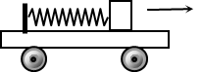
A．不变 B．变大
C．变小 D．以上三种情况均有可能
6．【答案】A
【解析】匀速运动受力平衡，匀速运动时摩擦力的方向向左，物块受到的摩擦力的大小：；所以有最大静摩擦力至少为：；当小车的加速度大小为时，合力为：_{合}；解得此时摩擦力为：；方向向右，所以物块一定与小车相对静止；故A正确。
7．如图，在河水速度恒定的小河中，一小船保持船头始终垂直河岸从一侧岸边向对岸行驶，船的轨迹是一个弯曲的“S”形，则
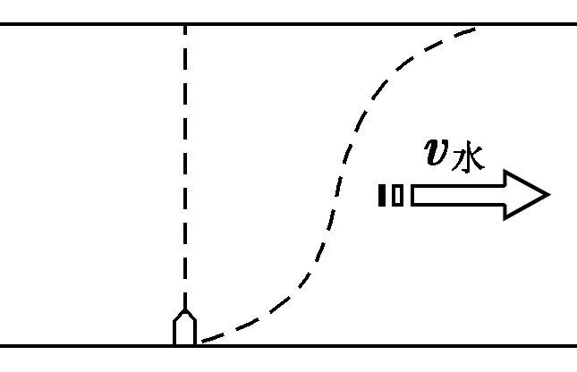
A．小船垂直河岸的速度大小恒定不变
B．小船垂直河岸的速度大小先增大后减小
C．若河水速度增大，小船的过河时间变短
D．若船以出发时的速度匀速过河，过河时间将变短
7．【答案】B
【解析】AB．船在沿河岸的方向上是匀速直线运动，即在相同的时间间隔内，在河岸方向上的位移是相同的；在垂直于河岸的方向上，在相等的时间间隔内（参照船在沿河岸方向上的时间），开始时位移较小，后逐渐增大再逐渐减小，所以速度是先增大后减小，即小船垂直河岸的速度大小是先增大后减小，选项A错误，B正确；C．船过河的时间与河水的速度无关，即若河水速度增大，小船的过河时间不变，选项C错误；D．船刚出发时船速较小，则若船以出发时的速度匀速过河，过河时间将变长，选项D错误。
8．如图所示，细绳的一端悬于O点，另一端系一小球，在O点正下方A处有一钉子。现使小球由高处摆下，当绳摆到竖直位置时与钉子相碰．则绳碰钉子前后的瞬间相比（不计空气阻力）
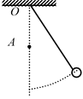
A．小球的线速度变大
B．小球的角速度不变
C．小球的向心加速度减小
D．绳子的拉力变大
8．【答案】D
【解析】AB、细绳与钉子相碰前后线速度大小不变，半径变小，根据得知，角速度增大，故A、B错误；C、根据知，半径变小，向心加速度变大，故C错误；D、根据，可得绳子的拉力：；由于半径变小，拉力变大，故D正确。
9．如图所示，a、b、c 是地球大气层外圆形轨道上运行的三颗人造地球卫星，a、b质量相同，且小于c的质量，则
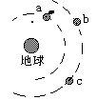
A．b、c周期相等，且大于a的周期
B．b、c的向心加速度大小相等，且b、c的向心力大小也相等
C．b、c的线速度大小相等，且大于a的线速度
D．因c的质量最大，所以发射c最不容易，但三个的发射速度都必定大于11.2 km/s
9．【答案】A
【解析】A.外星环绕地球做匀速圆周运动，万有引力提供向心力，即，其中G为引力常量，M为地球质量，m为卫星质量，r为轨道半径，则卫星的周期，与卫星质量m无关，只与轨道半径r有关，故b、c周期相等，且大于 a 的周期，A正确；B.万有引力提供向心力，即，则，则b和c的向心加速度大小相同；万有引力提供向心力，因b质量小于c，故b的向心力小于c，B错误；C.万有引力提供向心力，即，得卫星环绕线速度，轨道半径r小的，线速度大，故b、c的线速度大小相等，且小于a的线速度，C错误；D.c 的质量最大，轨道又高，发射确实不易，但卫星的发射速度大于11.2 km/s时，卫星就会摆脱地球引力的束缚，逃离地球，不再绕地球运动，D错误。
10．如图所示，质量为m的物体在水平传送带上由静止释放，传送带由电动机带动，始终保持以速度v匀速运动，物体与传送带间的动摩擦因数为，物体过一会儿能保持与传送带相对静止，对于物块从静止释放到相对静止这一过程，下列说法正确的是
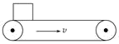
A．电动机做的功为
B．摩擦力对物体做的功为
C．传送带克服摩擦力做的功为
D．小物块与传送带因摩擦产生的热量为
10．【答案】C
【解析】A、电动机做功等于物体增加的动能与传送带与物体之间摩擦产生的热能之和，物体动能即为，因此电动机做功一定大于，故A错误；B、摩擦力做功等于物体动能的变化量，即为，故B错误；C、物块做匀加速运动，末速度为v，故此过程中的平均速度为，所以传送带的位移为物块位移的2倍，因为摩擦力对物块做功为，因此传送带克服摩擦力做的功为，故C正确；D、传送带克服摩擦力做功为，小物块获得的动能为，根据能量守恒知，小物块与传送带因摩擦产生的热量为，故D错误。
11．如图，在电荷量为Q的点电荷电场中，电荷量为q的负检验电荷受到的电场力大小为F，方向向右。则检验电荷所处位置的电场强度
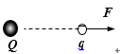
A．大小为F/q，方向向右
B．大小为F/q，方向向左
C．大小为F/Q，方向向右
D．大小为F/Q，方向向左
11．【答案】D
【解析】电场线上某点的切线方向即为电场强度的方向，若是正电荷，电场力方向与电场强度的方向相同，而电荷运动的轨迹在电场线上，电场线必须是直线，故A错误；在静电场中静止释放的点电荷，若电场线是直线，则电场力与电场线共线，而电场线不一定直线，故B错误；电场线上某点的切线方向是电场强度的方向，是正电荷所受电场力的方向，不一定是运动方向，若是从静止开始，则一定是相同，故C错误；电场线上某点的切线方向与负电荷在该点所受电场力的方向相反，与正电荷在该点所受电场力的方向相同，故D正确。
12．如图所示是两个同种等电荷量的点电荷A、B形成的电场，图中示意性地画了几条电场线，其中O点为A、B连线的中心，PQ是AB的垂直平分线。下列说法中正确的是
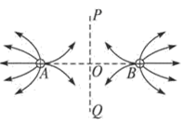
A．PQ直线上电场强度处处为零，PQ直线上所有点电势相等
B．PQ直线上O点处电场强度为零，PQ直线上O点电势最高
C．PQ直线上电场强度沿中垂线指向O，PQ直线上O点电势最高
D．PQ直线上O点处电场强度最大，电势也最高
12．【答案】B
【解析】ABD．PQ直线上只有O点处电场强度为零，PQ直线上O点电势最高，从O点向两侧电势逐渐降低，选项AD错误，B正确；C．PQ直线上电场强度沿中垂线背离O，PQ直线上O点电势最高，选项C错误。
13．如图所示，将一个电流计G和一个电阻串联可以改装成电压表，将一个电流计G和一个电阻并联可以改装成电流表，要使它们的量程增大，R₁、R₂应如何变化
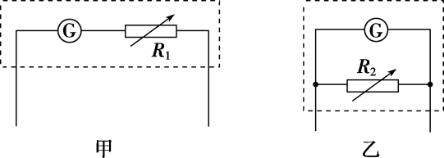
A．R₁增大，R₂增大
B．R₁减小，R₂减小
C．R₁增大，R₂减小
D．R₁减小，R₂增大
13．【答案】C
【解析】由图甲所示可知，电流表与电阻串联，甲图为电压表，R₁起分压作用，要使量程增加，需增加R₁的分压，即增加R₁的电阻，由图乙所示可知，电流表与电阻并联，乙图为电流表，R₂起分流作用，要使量程增加，需增加R₂的分流，即减小R₂的电阻，故C正确。
14．如图为智能吸尘器扫地机器人，其额定功率为30 W，额定工作电压为12 V。该扫地机器人的可充电电池容量为3 000 mAh，则

A．额定工作电流为3 A
B．充满电后最长工作时间为3 h
C．电池充满电后总电荷量为 C
D．以额定电流工作时每秒消耗能量为30 J
14．【答案】D
【解析】额定工作电流为，故A错误；充满电后最长工作时间为，故B错误。电池充满电后总电荷量为，故C错误；D．智能吸尘器扫地机器人，其额定功率为30 W，以额定电流工作时每秒消耗能量为30 J，故D正确。
15．在“测定金属的电阻率”的实验中，在连接电路前，先利用多用电表档粗略测量金属丝的电阻R_{x}，其示数如图所示，则该电阻丝电阻值约为
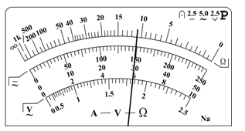
A．150 Ω B．19 Ω C．110 Ω D．11 Ω
15．【答案】C
【解析】多用电表选择的是×10档位，指针所指示数为11，故读数为：11×10 Ω=110 Ω；选项C正确。
16．下列关于电场线和磁感线说法错误的是
A．电场线越密的地方，同一试探电荷所受的电场力越大
B．即使在复杂电场中的电场线也是不相交的
C．磁场的方向就是小磁针N极在磁场中所指方向
D．电场的方向是带电粒子在该点所受电场力的方向
16．【答案】D
【解析】A.电场线越密的地方，电场强度越大，所以同一试探电荷所受的电场力越大。故A正确，不符合题意；B.电场线的切线方向即为场强的方向，故任意两条电场线都不会相交；故B正确，不符合题意；C.在磁场中，某点的磁场方向、该点磁感线方向和该点小磁针北极受磁力方向相同。故C正确，不符合题意；D.电场的方向是正电荷在该点所受电场力的方向，与负电荷受力方向相反。故D错误，符合题意，选择D。
17．把一根柔软的螺旋形弹簧竖直悬挂起来，使它下端刚好跟杯中的水银面接触，并使它组成如图所示的电路，当开关接通后将看到的现象是
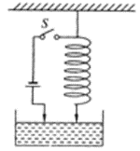
A．弹簧向上收缩 B．弹簧被拉长
C．弹簧上下跳动 D．弹簧仍静止不动
17．【答案】C
【解析】当有电流通过弹簧时，构成弹簧的每一圈导线周围都产生了磁场，根据安培定则知，各圈导线之间都产生了相互的吸引作用，弹簧就缩短了，当弹簧的下端离开水银后，电路断开，弹簧中没有了电流，各圈导线之间失去了相互吸引力，弹簧又恢复原长，使得弹簧下端又与水银接触，弹簧中又有了电流，开始重复上述过程。故弹簧上下振动。故C正确。
18．如图甲所示为足够大空间内存在水平方向的匀强磁场，在磁场中A、B两物块叠在一起置于光滑水平面上，物块A带正电，物块B不带电且表面绝缘，A、B接触面粗糙，自t＝0时刻起用水平恒力F作用在物块B上，两物块由静止开始做匀加速直线运动。乙图图象的横轴表示时间，则纵轴y可以表示
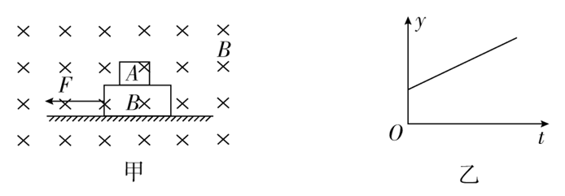
A．A所受摩擦力的大小
B．B对地面压力的大小
C．A所受合力的大小
D．B所受摩擦力的大小
18．【答案】B
【解析】A．物体由静止做匀加速运动，速度v=at；物块A的洛伦兹力竖直向下，因此将A和B看成整体，由牛顿第二定律可得；因此物块A和B的加速度是定值。A物体所受摩擦力为其合力，因此有，因此A的摩擦力大小不变，A错误；B．A物体的洛伦兹力F₁=qvB=qBat，B对地面的压力：N′=（m_{A}+m_{B}）g+qBat，故B正确。C．A所受的合力为其受到的静摩擦力，因此F_{A合}= m_{A} a是不变的，故C错误。D．物块A对物块B的摩擦力大小f=m_{A}a，所以f随时间t的变化保持不变，故D错误。
二、非选择题（本题共4小题，共34分）
19．（6分）在《研究平抛物体的运动》的实验中：
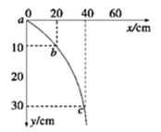
（1）每一次都应使小球从斜槽上的________位置无初速释放，目的是保证______________；
（2）下列哪些因素会使实验的误差减小_________。
A．尽量减小小球与斜槽之间有摩擦
B．安装斜槽时其末端切线水平
C．建立坐标系时以斜槽末端端口位置为坐标原点
D．根据曲线计算平抛物体的初速度时，所选的点离坐标原点较远
（3）某同学得到的曲线如图所示，a、b、c三点的位在上已标出，则小球的初速度为______m/s；小球在b点的速度____________m/s。
（4）小球开始作平抛运动的位置坐标是_________________（取g=10 m/s²）
19．【答案】（1）同一固定（1分） 小球平抛时有相同的初速度（1分） （2）BD（1分） （3）2（1分） 2.5（1分） （4）（-10 cm，-1.25 cm）（1分）
【解析】（1）每一次都应使小球从斜槽上某一固定的位置无初速滑下，目的是保证小球的初速度相等。
（2）A．小球与斜槽之间的摩擦不影响平抛运动的初速度，不影响实验。故A不符合题意。B．安装斜槽末端不水平，则初速度不水平，使得小球的运动不是平抛运动，使得实验的误差增大。故B不符合题意。C．建立坐标系时，因为实际的坐标原点为小球在末端时球心在白纸上的投影，以斜槽末端端口位置为坐标原点，使得测量误差增大。故C不符合题意。D．根据曲线计算平抛运动的初速度时，在曲线上取作计算的点离原点O较远，可以减小误差。故D符合题意。
（3）在竖直方向上有：△y=gT²，解得：，平抛运动的初速度：，b点竖直方向分速度为：，b点的速率为：。
（4）小球从抛出到运动到b点的时间：，则：x_{b}=v₀t=2×0.15 m =0.30 m=30 cm，所以开始时x轴上的坐标为-10 cm。，所以开始时y轴上的坐标为-1.25 cm。则抛出点的坐标为（-10 cm，-1.25 cm）。
20．（6分）某同学把较粗的铜丝和铁丝相隔较近插入苹果中，制成一个苹果电池，用如下器材研究苹果电池的电动势与内阻：开关、电阻箱(最大阻值为999 Ω)、毫安表(量程I_{g}＝1 mA，内阻忽略不计)、导线若干。
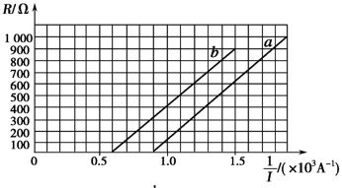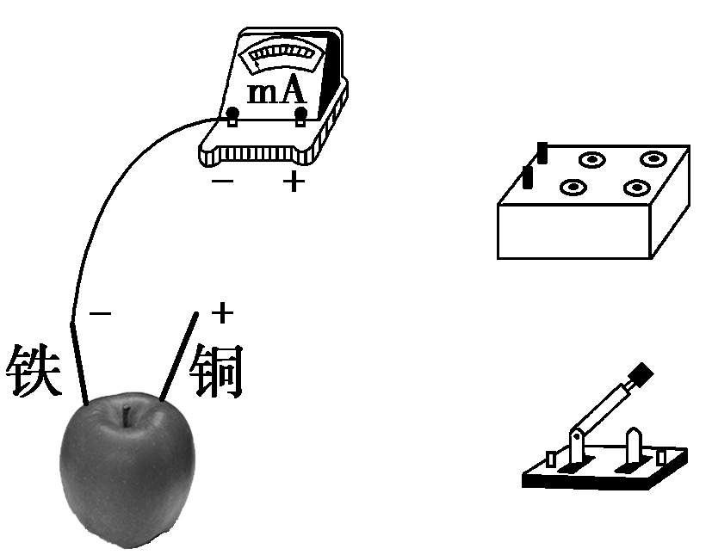
（1）在图中用实线连接成实验电路。
（2）闭合开关，改变电阻箱的阻值R，记录多组I、R的数据，作出R－图象如图直线a。由此可知此时苹果电池的电动势E＝________V(保留2位有效数字)，内阻r＝________Ω。
（3）增大铜丝和铁丝的插入深度，重复上述步骤进行实验，作出的R－图线如图直线b．由此可知，电极插入的深度增大，电池电动势________，内阻________(选填“增大”、“减小”或“不变”)。
20．【答案】（1）如图所示（2分） （2）1.0（1分） 900（1分） （3）不变（1分） 减小（1分）
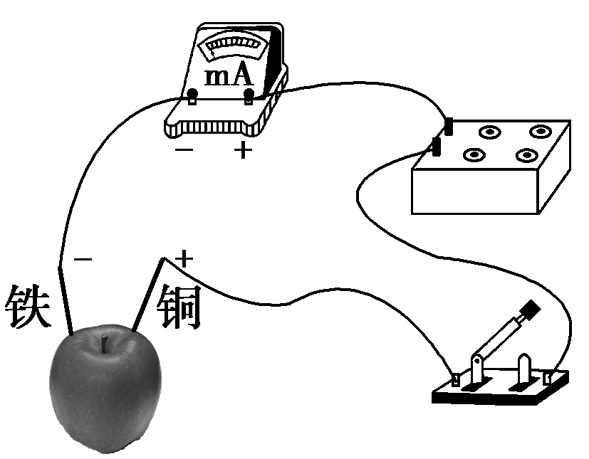
【解析】（1）把苹果电池、电流表、电阻箱、开关串联接入电路，电路图如图
（2）在闭合电路中，E=I（r+R），则，图象的斜率等于电源电动势，图象截距是电源内阻，由图象可知，电源电动势，电源内阻r=900 Ω。
（3）由图象的斜率斜率等于电源电动势，图象截距是电源内阻，如图乙直线b，图象斜率不变，截距变小，所以电源电动势不变，内阻减小。
21．（6分）2019年10月1日，中华人民共和国成立70周年阅兵在北京隆重举行，共有45辆东风猛士首次在阅兵活动中亮相。EQ2050型1.5吨高机动越野车，它机动性、适应性、安全性、耐用性十分优秀，是我国自主研发的多用途，高技术军用越野车。该车型既能高速行驶于铺装路面，又能快速行驶于急造军路、乡村土路。若该型车从静止开始，在水平路面上做匀加速直线运动，加速到72 km/h大约需要时间10秒。
（1）该车此过程的加速度大小？
（2）在加速的这10 s内的位移大小？
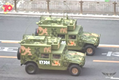
21．【答案】（1）2 m/s² （2）100 m
【解析】（1）速度单位变换：（1分）
根据加速度定义式：（2分）
（2）物体从静止开始出发，根据位移与时间的关系：。（3分）
22．（7分）如图所示，在真空中的O点放一点电荷，直线MN过O点，OM＝30 cm，M点放一点电荷C，已知静电力常量、求：
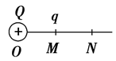
（1）M点的场强大小和方向；
（2）若M点的电势比N点的电势高20 V，将电荷q从M点移到N点，该电荷电势能怎样变化及变化量大小。
22．【答案】（1）200 N/C，方向由M指向N （2）增加4×10⁻⁹ J
【解析】（1）根据得，M点的场强（2分）
方向：由M指向N（2分）
（2）电荷q从M点移到N点，电场力做功（2分）
电势能增加4×10⁻⁹J. （1分）
23．（9分）将轻质弹簧竖直放置在地面上，在其顶端将一质量为4m的小球由静止释放，小球下降的最大高度为l。现将该弹簧水平放置，一端固定在A点，另一端与质量为m的物块P接触但不连接。AB是水平轨道，B端与半径为l的半圆轨道BCD相切，半圆的直径BD竖直，如图所示。用外力缓慢推动物块P，将弹簧压缩长度l，然后静止释放，P开始沿轨道运动，刚好能到达半圆轨道的D点。物块P与AB间的动摩擦因数μ=0.5，释放时PB距离为2l，重力加速度大小为g。求：
（1）释放时弹簧的弹性势能；
（2）物块P到达半圆轨道最低点B时所受的支持力大小；
（3）从半圆轨道B点到D点过程摩擦力对物块P做的功。
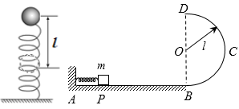
23．【答案】（1） （2）7mg （3）
【解析】（1）小球下落过程根据能量守恒有：（1分）
（1分）
（2）P从释放到B点过程根据能量守恒有：（1分）
在B点：（1分）
解得N＝7mg（1分）
（3）物块刚好能到D点，有： （1分）
B到D过程由动能定理有：（1分）
解得：（2分）

